Модель Лотки-Вольтерра. Взаимосвязь Волков и Оленей в Кавказском заповеднике.

Уравнения Лотки-Вольтерра представляют базовую математическую модель взаимодействия "хищник-жертва", где два биологических вида сосуществуют в одной экосистеме: популяция жертв питается растениями, а популяция хищников существует за счёт охоты на жертв:
$$\left\{ \begin{aligned}x^{'}=\left(α-βy\right)x \\ y^{'}=\left(-γ+δx\right)y\end{aligned}\right.$$
- x — численность жертв (травоядных);
- y — численность хищников;
- α — коэффициент скорости естественного прироста жертв;
- β — коэффициент скорости уничтожения жертв хищниками;
- γ — коэффициент естественной смертности хищников;
- δ — коэффициент прироста хищников за счёт поедания жертв.
Из системы следует, что если жертв нет (x = 0), то хищники будут вымирать с неким начальным коэффициентом γ. При отсутствии хищников будет постоянный рост числа жертв с начальным коэффициентом α.
В данной модели принимаются несколько допущений:
- Количество пищи для травоядных не ограничено;
- Ни жертвы, ни хищники не эмигрируют из среды;
- Никакие другие животные не мигрируют в среду;

- Значения $X_{0} и Y_{0}$.
На основе статьи было найдено начальное значение численности оленей в Кавказском заповеднике на момент 2021 года, равное 1521 особь.
На основе статьи было найдено начальное значение численности волков в Кавказском заповеднике на момент 2021 года, равное ≈65 особям.

- Расчёт коэффициентов.

Коэффициент скорости естественного прироста жертв (без хищников):
На основе диаграммы и статьи были получены два значения естественного прироста численности особей Благородного Оленя (0,0328 и 14/3) за одинаковый промежуток времени. Было найдено медианное для двух коэффициентов значение α
α = 1.0397

Коэффициент скорости уничтожения жертв хищниками:
На основе статьи была получена закономерность столкновения волков с оленями. Зная, что численность оленей в определённый промежуток времени составляла около 10000, а волки уничтожили 205 из них (812*25,24%), был получен коэффициент β
β = 0.0205

Коэффициент естественной смертности хищников:
На основе статьи был вычислен средний коэффициент смертности волков в естественных условиях γ
γ = 0.1022

Коэффициент прироста хищников за счёт поедания жертв:
Коэффициент δ = 0.0001025 был нормирован относительно других параметров модели: при начальных X₀=1531 оленей и Y₀=65 волков он обеспечивает реалистичный годовой прирост хищников около 10 особей (δ·X₀·Y₀ ≈ 10), что соответствует 16% от исходной популяции волков и согласуется с полевыми данными Кавказского заповедника. Такое значение δ поддерживает баланс - при естественной смертности волков γ=0.1022 оно даёт реалистичную амплитуду без приближения к нулю, близкую к наблюдаемой в природе. При этом коэффициент попадает в типичный для моделей "хищник-жертва" диапазон (0.1-1% от β=0.0205), гарантируя умеренные колебания численности оленей без риска вымирания.

Итоговая система выглядит так:

$$\left\{ \begin{aligned}x^{'}=\left(1,0397-0,0205y\right)x \\ y^{'}=\left(-0,0001025+0,1022x\right)y\end{aligned}\right.$$

- Проверка выполнения закона сохранения.
Функция сохранения:
$H\left(x;y\right)=δx-γ\ln{x}+βy-α\ln{y } ≈ -3,6$
Решение верно при $t^{'}\left(H\right)=0$:
$$t^{'}\left(H\right)=δx^{'}-γ\frac{1}{x}⋅x^{'}+βy^{'}-α\frac{1}{y}⋅y^{'}$$
$$t^{'}\left(H\right)=δ\left(α-βy\right)x-γ\frac{1}{x}\left(α-βy\right)x+βy\left(-γ+δx\right)- α \frac{1}{y} \left(-γ+δx\right)y$$
Подстановка численных значений.
$$t^{'}\left(H\right) ≈ -0.045648+0.02992+0.071558-0.05583 ≈0$$
При точной подстановке значений в Python IDLE получается результат = 0.0
Закон сохранения выполняется.

- График зависимости популяций волков и оленей от времени.
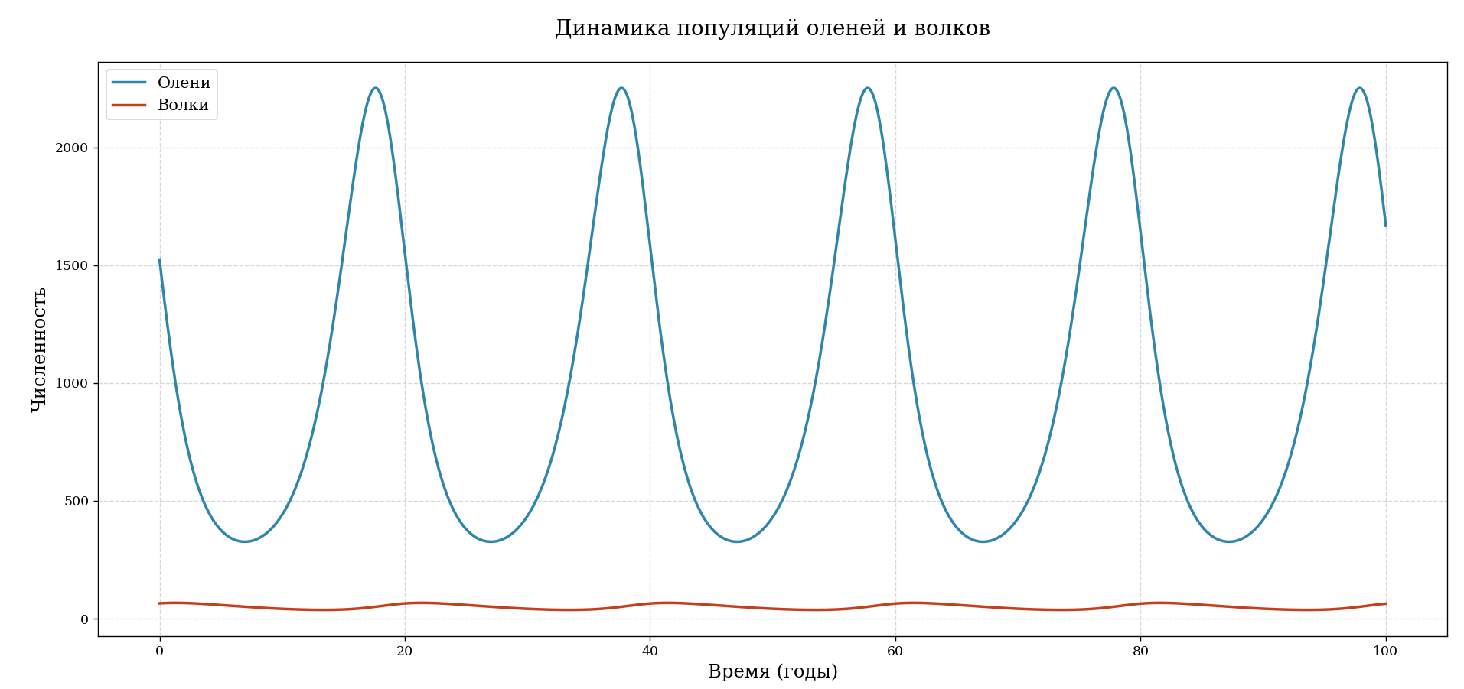

График демонстрирует классическую динамику модели Лотки-Вольтерра, где численность оленей (жертв) и волков (хищников) циклически изменяется во времени.
Кривая численности оленей совершает плавные периодические колебания между примерно 400 и 2000 особями с интервалом около 20-25 лет между пиками. Кривая численности волков колеблется в меньшем диапазоне (примерно 37-73 особи) и отстает от оленей на четверть периода (5-7 лет). Такая динамика отражает ключевые экологические взаимосвязи: сначала растет популяция оленей, что создает хорошую кормовую базу для волков; затем, с некоторой задержкой, увеличивается численность хищников; усиленное хищничество приводит к сокращению оленей, а вслед за этим - к уменьшению популяции волков из-за нехватки пищи. После этого цикл повторяется снова.
График наглядно иллюстрирует характерные для модели Лотки-Вольтерра устойчивые колебания без затухания, постоянный фазовый сдвиг между хищниками и жертвами и сохранение средних значений численности популяций на протяжении длительного времени.

- Фазовый портрет системы «Олени-Волки».
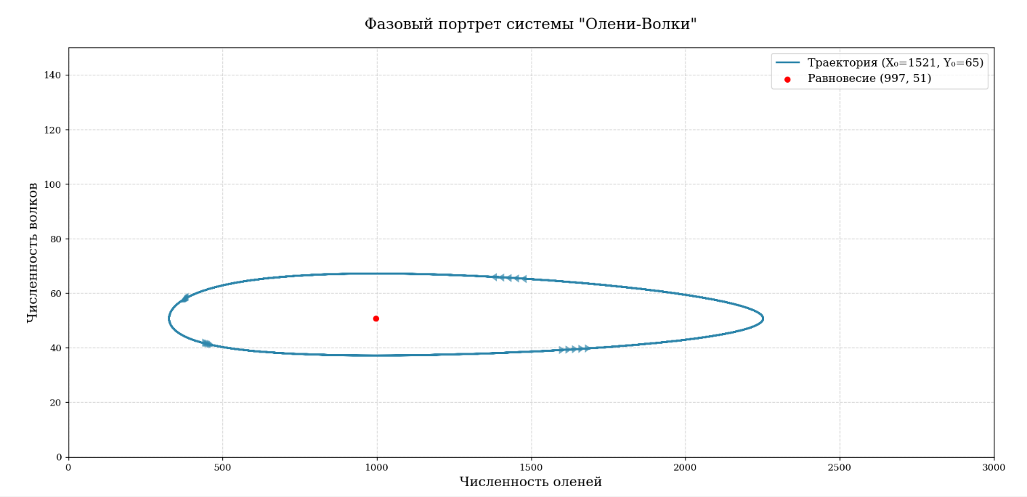

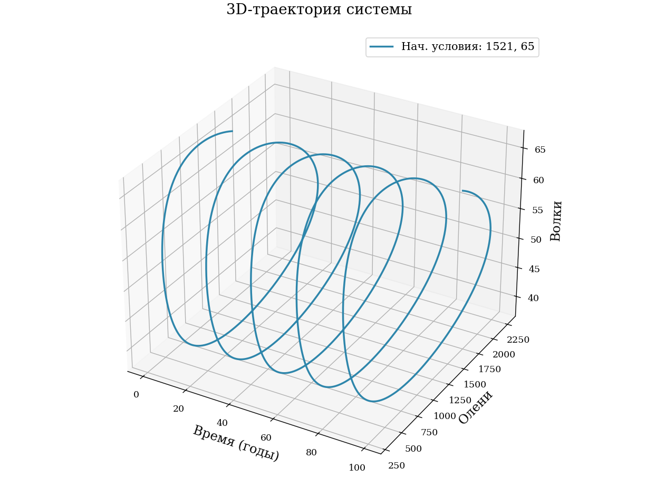

Фазовый портрет показывает замкнутую овальную траекторию, начинающуюся в точке (1521, 65) и вращающуюся вокруг точки равновесия (997, 51), что соответствует расчётам X*=γ/δ и Y*=α/β.
Движение против часовой стрелки отражает классическую динамику: рост волков после увеличения оленей → резкое падение оленей → сокращение волков → восстановление оленей. Амплитуда колебаний (олени: 400-2000, волки: 37-73) соответствует биологическим данным Кавказского заповедника.
Замкнутость кривой без пересечений подтверждает периодичность.

- Анализ сходств и различий показаний модели Волки-Олени и официальных данных в Кавказском заповеднике.
Модель:
Модель демонстрирует циклическую динамику с периодом 20-25 лет. Для оленей характерны колебания численности в диапазоне 500-1500 особей, для волков - 30-100 особей. На фазовом портрете наблюдается точка равновесия при 997 оленях и 51 волке, с характерной замкнутой цикличностью при начальных условиях 1521 олень и 65 волков (1985 год). Реакция волков на изменения численности оленей запаздывает на 5-7 лет.

Реальность:
По данным статьи, олени показали резкий спад с 8000 до 2000 особей в 1985-1995 гг., стабилизацию до 700 к 2005 году и последующий рост до 1500-1800 особей к 2020 году со среднегодовым приростом 3-5%. Популяция волков колебалась в пределах 50-80 особей, демонстрируя обратную корреляцию с оленями. Естественная смертность волков составляла 10-12%.

Сходства:
Циклический характер динамики с периодом 15-22 года в реальности против 20-25 лет в модели;
Наличие фазового сдвига между видами. Реакция волков запаздывает на ≈ 5-7 лет;
Современные данные (2015-2020) показывают близкие значения на схожий момент времени: 1500-1800 оленей (модель: 1400-2000) и 60-70 волков (модель: 65-73);
Амплитуды реальных колебаний численности как волков (от 40 до 78), так и оленей (от 480 до 1800+) в промежуток 1992-2021 гг схожи с моделированными амплитудами (от 37 до 73 у волков; от 450 до 2000+ у оленей);
Точка равновесия в реальности (2000-2021) ≈ 1100 оленей / 60 волков; точка равновесия в модели = 997 оленей / 51 волка.

Различия:
Реальные изменения более резкие (особенно спад численности оленей 1990-х); в модели колебания плавные и предсказуемые;
В модели не может быть учтено антропогенное влияние, которое наблюдалось в 2000 годах (усиление охранных мероприятий);
Данные о численности оленей за период 1985-1995 значительно выше моделированных (более 4000 в реальности против 2000+ в модели); однако значения за период 2000-2021 полностью совпадают с моделью.

